Sistemas informáticos

1º DAW

## “Identificación tarjetas de expansión”

## 

# Identificación tarjetas de expansión

# Controladora Conceptronic Firewire 3P Interface Card

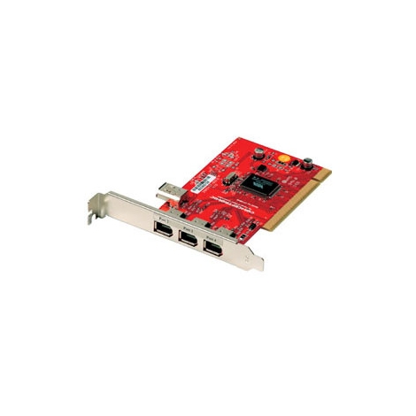Fabricante: Conceptronic

Descripción del producto: Conceptronic - adaptador para FireWire

Tipo de dispositivo: Adaptador para FireWire

Factor de forma: Tarjeta de inserción

Tipo de interfaz (bus): PCI

Puertos: FireWire x 3

Protocolo de interconexión de datos: Firewire

Velocidad de transferencia de datos: 400 Mbps

Requisitos del sistema: Microsoft Windows 98 Second Edition / Windows ME, Microsoft Windows 2000 / XP

# **Controladora Conceptronic Firewire 3P Interface Card.**

Esta tarjeta PCI IEEE 1394 para captura de vídeo proporciona al PC un bus de alta velocidad (400 Mbps) diseñado específicamente para cámaras de video digital, reproductores de DVD, dispositivos de gran almacenaje y otros periféricos con requisitos elevados de ancho de banda.

La tarjeta es ideal para el intercambio de secuencias de vídeo entre una cámara DV y un PC.